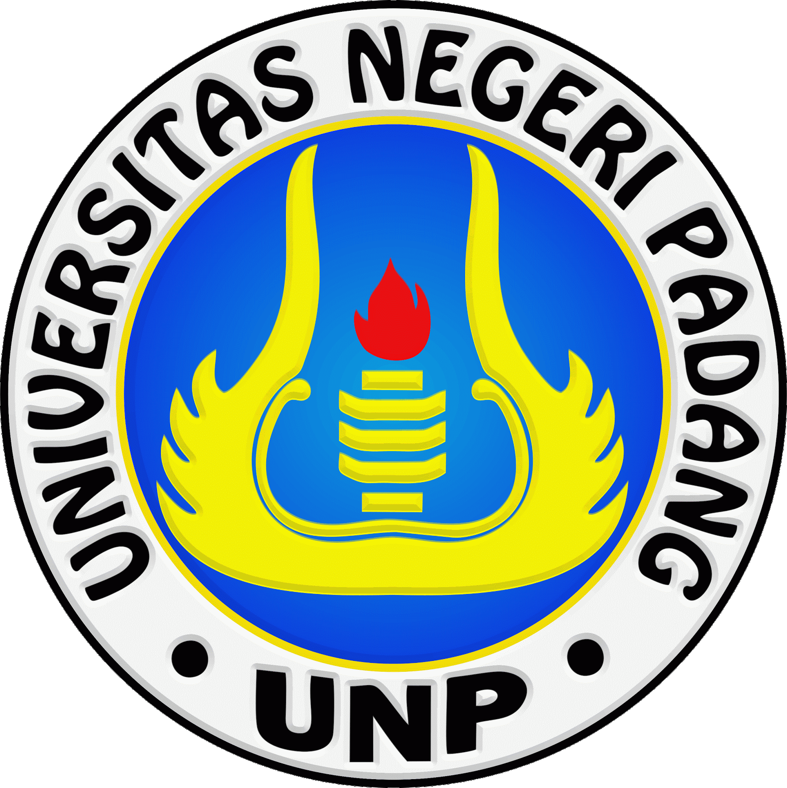 | BERKAS PESERTA  PPG DALAM JABATAN TAHUN 2019  UNIVERSITAS NEGERI PADANG

No. Peserta PPG | :
Nama Lengkap | :
Bidang Studi PPG | :
Kelas | :
Tahap PPG | : | Tahap….

Kelengkapan Berkas :
No | Berkas | Ada | Tidak Ada
1 | Hasil Cetak Bukti Lapor Diri Online
2 | Format A1
3 | Pakta Integritas
4 | Biodata Mahasiswa
5 | Surat Pernyataan Ijin Kepala Sekolah
6 | Fotokopi Ijazah S1 (legalisasi Perguruan Tinggi).
7 | Fotokopi Transkrip Nilai (legalisasi Perguruan Tinggi).
8 | Fotokopi Kartu Identitas KTP/SIM.

Verifikator,

………………..............

